INFORMAÇÃO DE IMPRENSA
12/04/2018

Guia MICHELIN Main Cities of Europe 2018

A Michelin apresenta a 37ª seleção do guia MICHELIN Main Cities of Europe, que inclui 36 cidades de 20 países e recomenda um total de 2108 restaurantes. Entre as novidades desta edição, o restaurante Onyx, em Budapeste, torna-se no primeiro estabelecimento da cidade com duas estrelas.
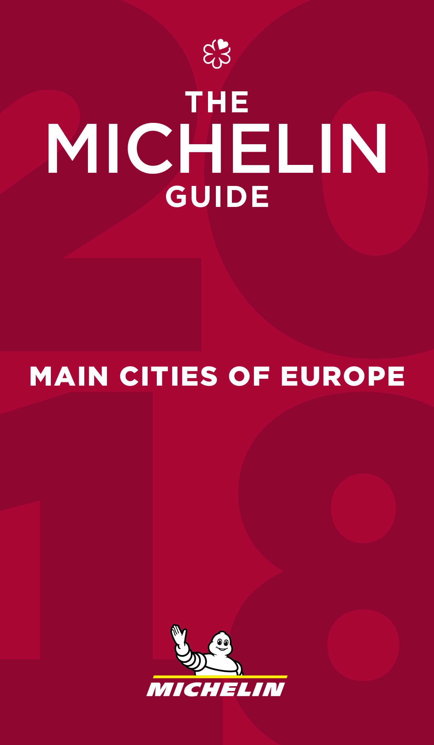
Nesta nova seleção do guia MICHELIN Main Cities of Europe, o Onyx, em Budapeste, obtém duas estrelas, tornando-se no primeiro restaurante da cidade a alcançar esta distinção. Inaugurado em 2007, o restaurante recebeu a sua primeira estrela em 2011. “O chef Ádám Mészáros, um verdadeiro talento local, redefine a cozinha clássica húngara. O Onyx é um restaurante muito elegante, que oferece pratos refinados, criados com maturidade e muita originalidade”, comenta Michael Ellis, Diretor Internacional dos guias MICHELIN.
Além deste novo restaurante de duas estrelas, a capital húngara conta também com um novo estabelecimento Bib Gourmand, o Stand 25, e um restaurante galardoado com o distintivo O prato MICHELIN, o Olimpia.
O guia MICHELIN Main Cities of Europe 2018 também destaca o dinamismo da cena culinária de Viena, na Áustria, com um novo restaurante de duas estrelas e quatro novos restaurantes de uma estrela. Quatro anos depois de obter a sua primeira estrela, o restaurante Konstantin Filippou, do chef com o mesmo nome, recebe a sua segunda estrela. "Com o seu estilo criativo e moderno, Konstantin Filippou, formado em grandes restaurantes de toda a Europa, oferece aos seus clientes uma cozinha sofisticada, com sabores equilibrados e muita delicadeza; vale um desvio!", acrescenta Michael Ellis.
Em Viena, quatro novos restaurantes obtêm uma estrela: Blue Mustard, Das Loft, Pramerl & the Wolf e SHIKI.
Nove restaurantes das principais cidades europeias recebem duas estrelas, elevando para 90 o número de estabelecimentos com esta distinção no guia MICHELIN Main Cities of Europe 2018. Com quatro novos restaurantes de três estrelas, a edição de 2018 do guia conta agora com um total de 23 restaurantes com a distinção mais prestigiante. Por fim, 58 restaurantes alcançam uma estrela este ano, o que eleva o número de restaurantes de uma estrela para 380.
Para mais, 59 Bib Gourmand são adicionados ao guia MICHELIN Main Cities of Europe 2018, somando um total de 295. Muito apreciada pelos clientes pela extraordinária relação qualidade-preço dos estabelecimentos, a distinção Bib Gourmand também é recebida com grande entusiasmo pelos chefs que desejam promover uma experiência gastronómica de qualidade, associando simplicidade, amabilidade e preços razoáveis.
Publicado em inglês, o guia MICHELIN Main Cities of Europe dirige-se, principalmente, a viajantes de negócios que percorrem a Europa, embora também seja ideal para os turistas que querem descobrir as cidades europeias mais românticas e culturalmente mais interessantes. Além das descrições detalhadas de cada estabelecimento, o guia oferece informações úteis e dados práticos, como os mapas das cidades.
Áustria (Viena, Salzburgo) - Bélgica (Bruxelas, Antuérpia) - República Checa (Praga) - Dinamarca (Copenhaga, Aarhus) - Finlândia (Helsínquia) - França (Paris, Lyon) - Alemanha (Berlim, Hamburgo, Munique) - Grécia (Atenas) - Hungria (Budapeste) - Irlanda (Dublin) - Itália (Roma, Milão) - Luxemburgo (Luxemburgo) - Holanda (Amesterdão, Roterdão) - Noruega (Oslo) - Polónia (Varsóvia, Cracóvia) - Portugal (Lisboa) - Espanha (Madrid, Barcelona) - Suécia (Estocolmo, Gotemburgo, Malmo) - Suíça (Berna, Genebra, Zurique) - Reino Unido (Londres, Birmingham, Edimburgo).
Sobre o guia MICHELIN
O guia MICHELIN seleciona os melhores restaurantes e hotéis dos 31 países em que está presente. Mostruário da gastronomia mundial, descobre o dinamismo culinário de um país, assim como as novas tendências e os futuros talentos. Criador de valor para os restaurantes, graças às distinções que atribuí a cada ano, o guia MICHELIN contribui para o prestígio da gastronomia local, e para a atração turística dos territórios. Graças ao seu rigoroso sistema de seleção, e ao seu amplo conhecimento histórico do setor da hotelaria e restauração, o guia MICHELIN disponibiliza aos seus clientes uma experiência única e um serviço de qualidade.
As diferentes seleções estão disponíveis quer em versão impressa, quer digital. Estão acessíveis tanto através da Internet como de todos os dispositivos móveis que ofereçam uma navegação adaptada ao uso individual, além de contarem com um serviço de reserva online.
Com o guia MICHELIN, o Grupo continua a apoiar milhões de pessoas nas suas deslocações, permitindo-lhes viver uma experiência única de mobilidade.

A Michelin ambiciona melhorar de maneira sustentável a mobilidade dos seus clientes. Líder do sector do pneu, a Michelin concebe, fabrica e distribui os pneus mais adaptados às necessidades e às diversas utilizações dos seus clientes, assim como serviços e soluções para melhorar a sua mobilidade. De igual modo, a Michelin oferece aos seus clientes experiências únicas nas suas viagens e deslocações. A Michelin também desenvolve materiais de alta tecnologia para a indústria ligada à mobilidade. Com sede em Clermont-Ferrand (França), a Michelin está presente em 170 países, emprega 114.100 pessoas e dispõe de 70 centros de produção em 17 países, que, em 2017, fabricaram 190 milhões de pneus. (www.michelin.pt).

DEPARTAMENTO DE COMUNICAÇÃO

Avda. de los Encuartes, 19

28760 Tres Cantos – Madrid – ESPANHA
Tel: 0034 914 105 167 – Fax: 0034 914 105 293

